Норовирусная инфекция

В зимне-весенний период года одной из частых причин заболевания кишечными инфекциями являются вирусы. Существует несколько разновидностей кишечных вирусов, в том числе норовирусы.

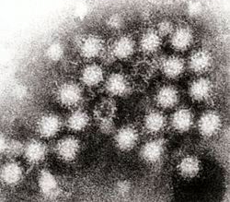
По частоте возникновения заболевания норовирусная инфекция находится на втором месте после ротавирусной инфекции.

Возбудитель норовирусной инфекции впервые был выделен в 1972 году в городе Норволк, штат Огайо, США, в связи с чем сначала назывался Норволк-вирусом. Норовирусная инфекция поражает все возрастные группы. Наиболее восприимчивы к норовирусу физически ослабленные лица, пожилые люди и дети.
Во внешнюю среду норовирусы выделяются с фекалиями и рвотными массами.


Особенностями норовирусной инфекции являются:

длительное сохранение жизнеспособности вирусов на различных поверхностях, предметах;

низкая инфицирующая доза (достаточно попадания в организм единичных вирусов, чтобы вызвать заболевание);

короткий инкубационный период заболевания (от нескольких часов до двух суток);

высокая восприимчивость людей к инфекции.
Заражение норовирусной инфекцией происходит, как и при любой кишечной инфекции:
пищевой путь (например, при употреблении в пищу немытых фруктов, овощей, зелени, морепродукты);
водный путь (при употреблении воды, льда, содержащих вирус, при заглатывании воды во время купания в открытых водоемах);
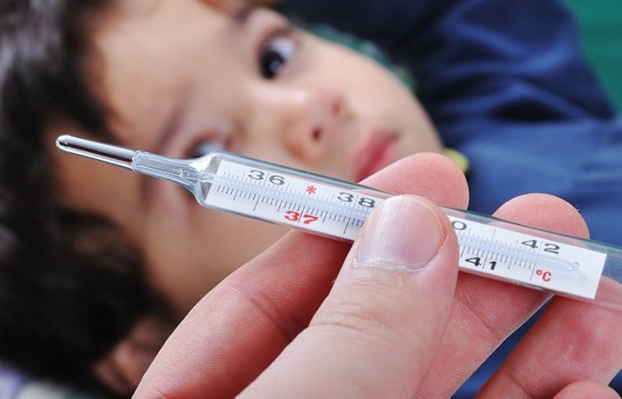
контактно-бытовой путь (вирус попадает в организм через немытые руки, предметы обихода, посуду и т.д.).
Инкубационный (скрытый) период при норовирусной инфекции составляет от нескольких часов до двух-трех суток.
Заболевание начинается остро. Может отмечаться повышение температуры до 38,0°С, как правило, с ознобом, ломотой в теле, мышечными болями, головокружением и головной болью. Отмечаются тошнота, многократная рвота, жидкий стул. Обычно симптомы норовирусной инфекции проходят через 12-72 часа.
После болезни организм вырабатывает иммунитет к вирусу, но на очень короткий период, около 8 недель. После этого срока человек может снова заразиться норовирусом и заболеть.
Профилактика норовирусной инфекции
На данный момент вакцины от норовирусов не существует, поэтому с целью профилактики данной инфекции необходимо:
строго соблюдать правила личной гигиены, чаще и тщательно мыть руки с мылом, особенно перед едой и после посещения туалета;
использовать кипяченую, бутилированную воду или воду гарантированного качества;
овощи, фрукты, ягоды тщательно мыть перед употреблением кипячёной водой;

использовать только чистую упаковку (полиэтилен, контейнеры для пищевых продуктов и т.п.);
не приобретать продукты питания у случайных лиц или в местах несанкционированной торговли;
соблюдать правила гигиены при приготовлении горячих и холодных блюд, сроки годности и условия хранения пищевых продуктов, особенно скоропортящихся;
сырые продукты и готовую пищу следует хранить раздельно;
скоропортящиеся продукты и готовую пищу следует хранить только в холодильнике при температуре от +2°С до +6°С;
постоянно поддерживать чистоту в жилище;

при купании в водоемах и бассейнах не допускать попадания воды в рот.
Норовирус весьма жизнестоек: влажная уборка с обычными моющими средствами не обеспечивает его уничтожение, вирус устойчив к высыханию, замораживанию, нагреванию до +60°С и погибает только от хлорсодержащих дезинфицирующих средств, поэтому, если кто-то из членов семьи заболел норовирусной инфекцией, то очень важно:
не реже одного раза в день проводить влажную уборку помещений с применением дезинфицирующих средств, а также всех поверхностей, с которыми контактировал больной человек (корпус кровати, прикроватные столики, санузлы, дверные ручки и т.д.);
выделить больному личное полотенце, отдельную посуду;
посуду, моющиеся предметы, которыми пользовался больной, а также игрушки (если заболел ребенок) нужно мыть с добавлением дезинфицирующих средств, посуду после мытья обдавать кипятком.

Подобное соблюдение правил гигиены позволит избежать дальнейшего распространения инфекции и повторного заражения людей.



